Evidencias de examen final – Practica

* Conexión con tomcat al puerto 8080

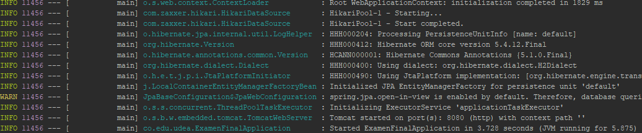

* [http://localhost:8080](http://localhost:8080/contact)

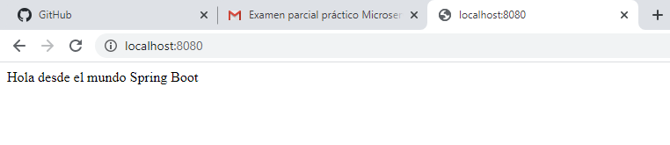

* <http://localhost:8080/hello>

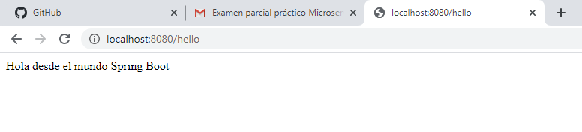

* <http://localhost:8080/contact>

